RELATÓRIO EXECUTIVO DE INTELIGÊNCIA ARTIFICIAL
Previsão e Otimização de Ativos Financeiros via Algoritmo Genético
Ativo Analisado: Dólar (USD/BRL) (USDBRL=X) | Data de Emissão: 05/09/2026 às 23:50:12
―――――――――――――――――――――――――――――――――――――――――――――――――――――――

1. Resumo Executivo e Projeção Futura
O presente relatório consolida o resultado do treinamento e otimização por Algoritmo Genético para o ativo Dólar (USD/BRL) (USDBRL=X), cotado em BRL. Com base na série temporal do período (6 Meses) e na evolução dos pesos preditivos, a projeção para os próximos 5 períodos úteis aponta para um preço estimado de BRL 5.1160, comparado ao último fechamento de BRL 5.1237. Isso representa uma variação esperada de -0.15%, com viés de tendência classificado como: Baixa (Queda).

2. Métricas Estatísticas de Aderência do Modelo
Métrica Estatística | Valor Obtido | Interpretação Técnica
RMSE (Raiz do Erro Quadrático Médio) | 0.0352 | Erro médio ponderado em magnitude absoluta
MAE (Erro Absoluto Médio) | 0.0266 | Desvio médio linear entre o real e o previsto
MAPE (Erro Percentual Médio) | 0.52% | Erro relativo médio em termos percentuais
Coeficiente de Determinação (R²) | 0.8212 | Capacidade explicativa da variabilidade da série
Acurácia Direcional de Sinal | 64.42% | Taxa de acerto na previsão do sentido do movimento (Alta/Baixa)

3. Hiperparâmetros do Algoritmo Genético Empregado
Parâmetro Evolutivo | Valor Configurado
Tamanho da População | 30
Número de Gerações | 15
Taxa de Recombinação (Crossover) | 85.0%
Taxa de Mutação Gênica Adaptativa | 15.0%
Proporção de Elitismo | 8.0%
Janela de Lookback Temporal (Lags) | 10 períodos

4. Projeção Passo a Passo para os Próximos 5 Dias
Data Futura | Preço Previsto (BRL) | Limite Inferior (95%) | Limite Superior (95%)
07/09/2026 | 5.1371 | 5.0681 | 5.2060
08/09/2026 | 5.1362 | 5.0387 | 5.2338
09/09/2026 | 5.1296 | 5.0101 | 5.2490
10/09/2026 | 5.1178 | 4.9798 | 5.2557
11/09/2026 | 5.1160 | 4.9618 | 5.2702

5. Visualização Gráfica e Curva de Aprendizado
Figura 1: Série Histórica, Ajuste da Inteligência Artificial e Projeção Futura
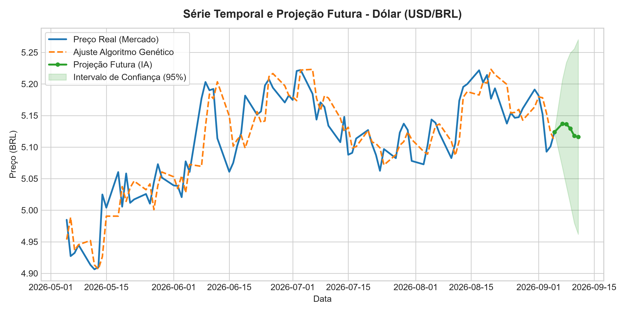

Figura 2: Curva de Convergência Evolutiva do Algoritmo Genético (Fitness por Geração)
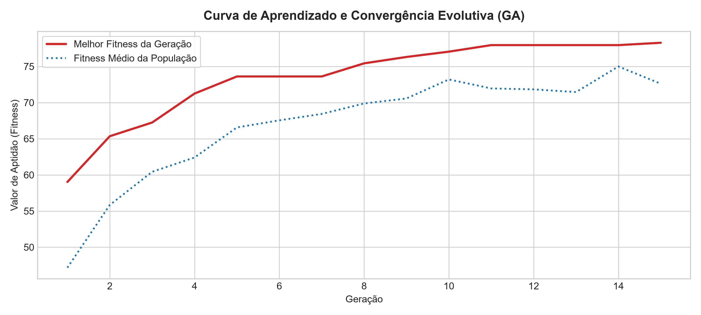

6. Conclusões e Metodologia
O Algoritmo Genético atingiu convergência estável no espaço de busca, combinando mecanismos de seleção por torneio e mutação adaptativa decrescente para mitigar o aprisionamento em mínimos locais. A incorporação de múltiplos indicadores técnicos (RSI, Bandas de Bollinger, Médias Móveis e MACD) em conjunto com defasagens autorregressivas (lags) confere resiliência e estabilidade preditiva às séries temporais financeiras e de commodities. Recomenda-se a re-otimização periódica (ensaios contínuos) conforme novas cotações sejam consolidadas no mercado.

